國立高雄餐旅大學
餐飲廚藝科

廚房器具清單名冊

中華民國100年10月

一、CB04多功能廚藝教室 器具清單………………………………………P3-6
二、CB04多功能廚藝教室廚房設備清單……………………………………P7-8
三、CB04多功能廚藝教室其他類清單………………………………………P9
四、CB04多功能廚藝教室電器類清單………………………………………P10

CB04多功能廚藝教室 總器具清單
圖檔 | 品名 | 規格 | 數量
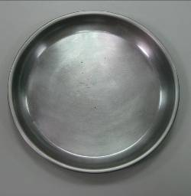 | 鐵圓配菜盤 | 直徑:22cm | 12
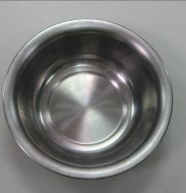 | 馬口碗 | 直徑:18cm | 12
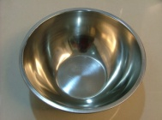 | 鋼盆 | 直徑:22cm | 3
 | 鋼盆 | 26cm | 6
 | 鋼盆 | 30cm | 3
 | 鋼盆 | 32.5cm | 6
 | 鋼盆 | 34cm | 3
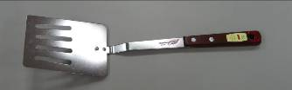 | 西式煎鏟 | 材質:木柄  柄長:22cm | 6
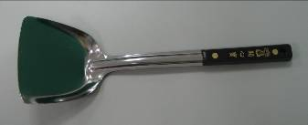 | 中式煎鏟-A | 材質:塑膠柄  柄長:22cm | 3
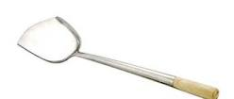 | 中式煎鏟-B | 材質:木柄  長:48.5cm | 3
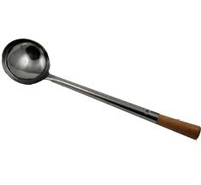 | 中式炒勺 | 材質:木柄  長:50cm | 3
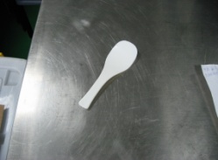 | 飯匙 | 材質:塑膠  長:20cm | 3
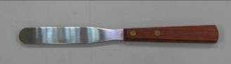 | 不鏽鋼抹刀 | 材質:木柄  長:21cm | 3
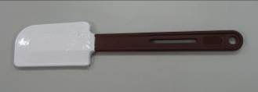 | 耐熱刮刀 | 材質:塑膠  長:27cm | 3
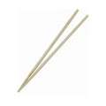 | 竹筷子 | 材質:竹子  長:45cm | 3
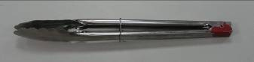 | 夾子-A | 材質:鐵  長:30cm | 3
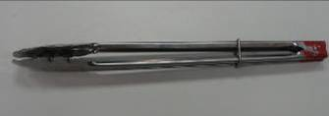 | 夾子-B | 材質:鐵  長:36cm | 3
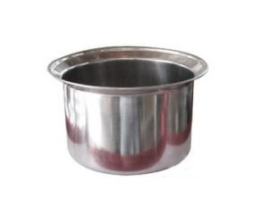 | 反口油鍋 | 內徑:31cm | 3
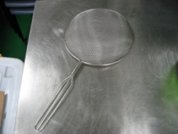 | ST包邊油網-雙層 | 材質:鐵  直徑30cm  握把:30cm | 3
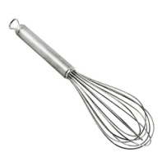 | 打蛋器 | 材質:鐵  總長:34cm | 3
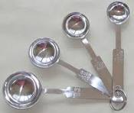 | 量匙 | 容量:  1T.1t.1/2t.1/4t. | 3
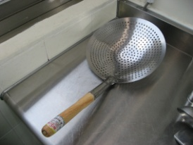 | 白鐵網勺 | 材質:木  鐵網:30cm  柄長:30cm | 3
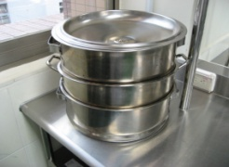 | 蒸籠鍋 | 材質:鐵  一個鍋蓋/兩層/一個鍋底  長:40cm | 3
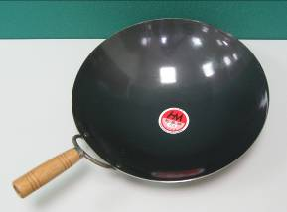 | 中式炒鍋  (不鏽鋼) | 直徑:50CM  鍋深:8CM | 7
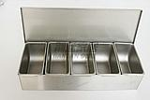 | 五格調味盒 | 材質:鐵  長: | 4
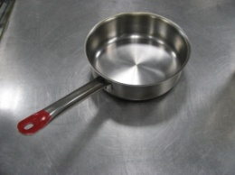 | Sauce鍋 | 長:24cm  高:8cm  (附6個鍋蓋) | 6
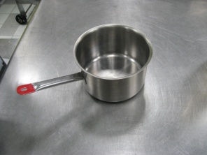 | Sauce鍋 | 長:20cm  高:13cm  (附6個鍋蓋) | 6
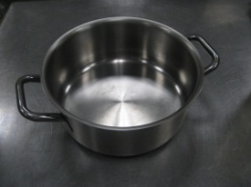 | 雙耳燉鍋 | 長:28cm  高:12cm  (附4個鍋蓋) | 4
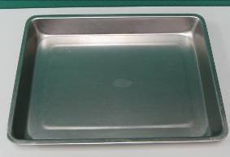 | 鐵長方配菜盤(深) | 長:43cm寬:32cm高:5cm | 10
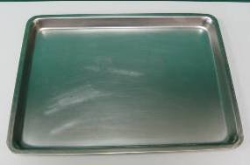 | 鐵長方配菜盤(淺) | 長:43cm寬:32cm高:3cm | 10
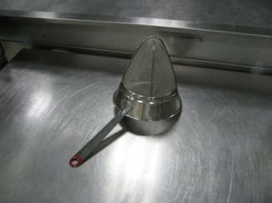 | 加強型三角濾網(小) |  | 1
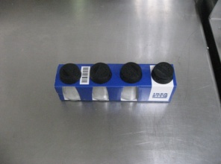 | 調味罐 |  | 12瓶
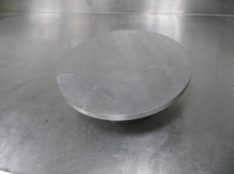 | 蛋糕轉台 |  | 3
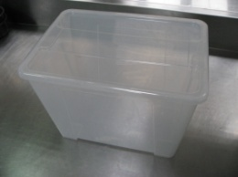 | 置物箱 |  | 3

CB04多功能廚藝教室 設備清單
圖檔 | 品名 | 規格 | 數量
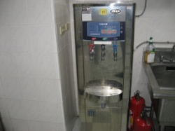 | 飲水機 |  | 1
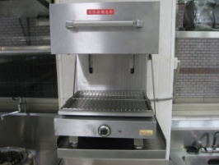 | 明火烤箱 |  | 1
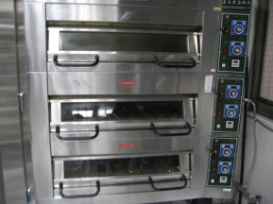 | 三層電烤箱 |  | 1
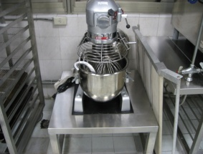 | 落地式攪拌缸 | 球狀x3、槳狀x3、勾狀x3、攪拌缸x5 | 3
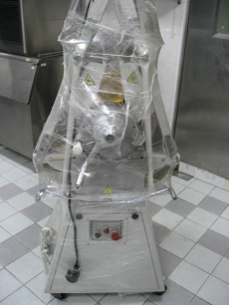 | 丹麥壓麵機 |  | 1
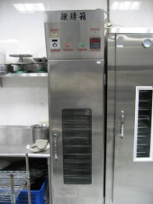 | 電子發酵箱 |  | 1
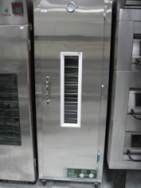 | 麵包發酵箱 |  | 1
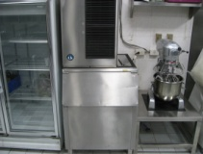 | 製冰機 |  | 1
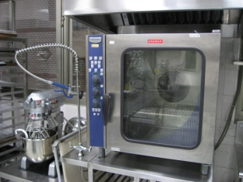 | 蒸烤箱  (附噴槍) |  | 1
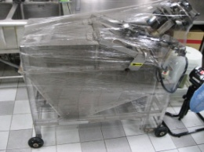 | 爆米香機 |  | 1

CB04多功能廚藝教室 其他類清單
圖檔 | 品名 | 規格 | 數量
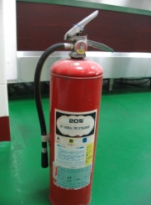 | 滅火器 |  | 2
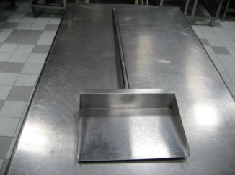 | 麵包鏟 |  | 1
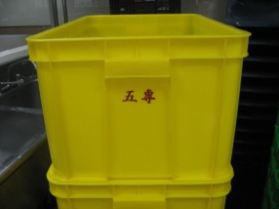 | 六格密封箱(黃) | 632*423*309mm | 5
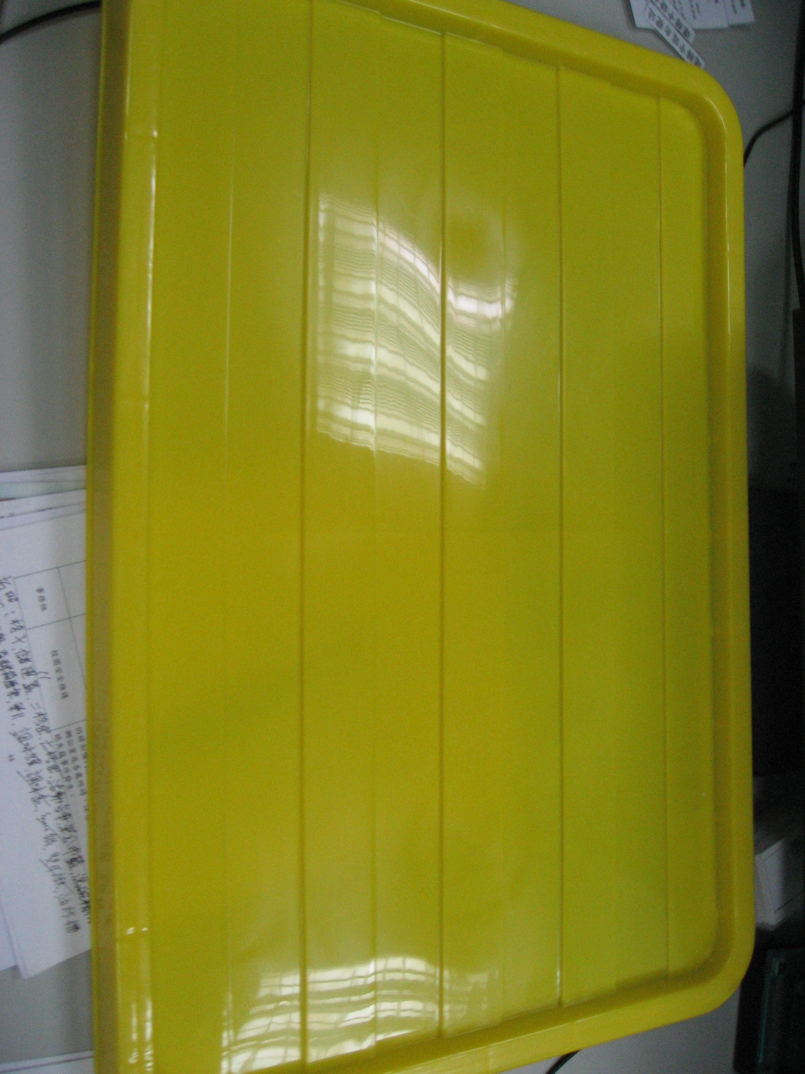 | 儲運蓋(黃) | 624*434*30mm | 5
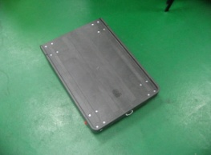 | 活動台車 | 669*460*145mm | 1
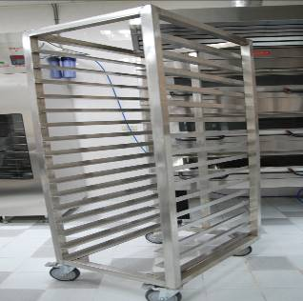 | 烤盤架車 |  | 1
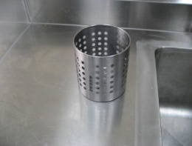 | 菜瓜布籃 |  | 3

CB04多功能廚藝教室 電器類清單
圖檔 | 品名 | 規格 | 數量
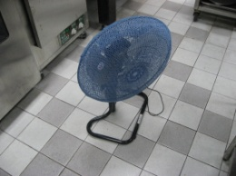 | 電扇 |  | 2
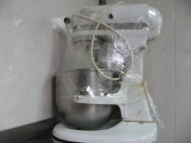 | 桌上型攪拌器 |  | 1
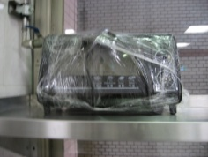 | 麵包烤箱 |  | 1
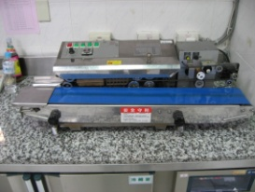 | 封口機 |  | 1
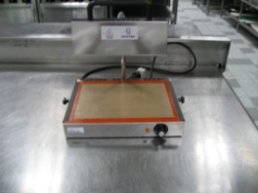 | 拉糖機 | 尺寸:460＊350＊500mm  重:5.9kg  電壓:220V | 1

8

